4-Skills voetbaldagen
RKSV Wittenhorst

19 t/m 21 oktober
8e editie: Thema EK 1988
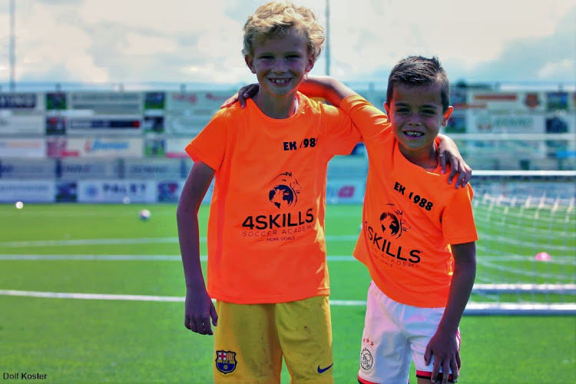

Inschrijven 6 t/m 16 jaar
www.4-skills.nl
10.00u – 15.00u; inclusief gaaf shirt

